**Formação Acadêmica dos Docentes dos Bacharelados de Gastronomia das Instituições Federais de Ensino Superior**

Gabriela Silva1, Thuanne Dourado2, Tulio Martins³

1 Mestranda em Alimentos, Nutrição e Saúde pela Universidade Federal da Bahia, [gabii.bls20@gmail.com](mailto:gabii.bls20@gmail.com)

2 Bacharela em Gastronomia pela Universidade Federal da Bahia, [thudourado@gmail.com](mailto:thudourado@gmail.com)

³ Bacharelando em Gastronomia pela Universidade Federal Rural de Pernambuco, [tulio1991@gmail.com](mailto:tulio1991@gmail.com)

**Palavras-chave:** Gastronomia. Bacharelado. Formação Docente. Educação.

**INTRODUÇÃO**

Nos últimos anos vemos uma crescente demanda por cursos de Gastronomia no país, ampliando a procura por qualificação profissional e contrariando um modelo de aprendizagem empírica que acontecia somente nos ambientes de trabalho (1). Tais cursos são direcionados para dois tipos de formação: a tecnológica e o bacharelado, que se diferenciam em termos de objetivos e currículos.

A atuação docente nesses cursos é um fator importante a ser analisado, visto que cada Universidade em seu campo de prática irá direcionar e modelar a formação, fazendo com que cada curso se adeque à área alocada. Apesar da formação acadêmica exigir uma posição político-pedagógica, são os docentes, cada qual com seu olhar sobre o objeto, que determinarão a apreensão não somente de um, mas de múltiplos estilos e modos de pensar gastronômicos. Vale ressaltar que por ser um campo recente na academia, grande parte dos docentes não são formados na área, mas em outras muitas vezes correlatas (2).

Poucos são os estudos que abordam sobre a formação nos bacharelados em Gastronomia e a atuação dos professores especialmente nestes cursos. A expansão dos tecnólogos e consequentemente os estudos sobre estes emergiram de forma intensa enquanto os bacharelados ainda pouco analisados avançam gradativamente. Nesse sentido este trabalho teve como objetivo realizar um levantamento sobre os docentes dos bacharelados em Gastronomia das Instituições Federais de Ensino Superior (IFES), analisando suas respectivas formações acadêmicas. Desta forma buscou-se classificar as graduações e pós-graduações de acordo com as áreas do conhecimento do Conselho Nacional de Desenvolvimento Científico e Tecnológico (CNPq), a fim de compreender o perfil dos docentes e o diálogo dos campos referentes à formação com os cursos de Gastronomia.

**MATERIAIS E MÉTODOS**

Realizou-se uma pesquisa de cunho exploratório, através do levantamento do quantitativo de docentes de cinco universidades públicas e suas formações acadêmicas. Utilizou-se dados secundários presentes nos sites oficiais das instituições e os currículos dos docentes, alocados na Plataforma Lattes. As pesquisas exploratórias têm como propósito desenvolver, esclarecer e modificar conceitos e ideias tendo em vista a formulação de futuros problemas pesquisáveis. Tais estudos são desenvolvidos com o intuito de proporcionar uma visão geral, aproximativa, acerca de determinado objeto (3). Desta maneira realizam-se especialmente quando um tema escolhido é pouco explorado e apresenta complexidade na formulação de hipóteses precisas, como é o caso dos docentes dos bacharelados de Gastronomia das IFES.

As instituições analisadas foram: Universidade Federal do Ceará (UFC); Universidade Federal da Paraíba (UFPB); Universidade Federal Rural de Pernambuco (UFRPE); Universidade Federal da Bahia (UFBA) e Universidade Federal do Rio de Janeiro (UFRJ).

A pesquisa foi realizada de março a junho de 2018 e foi desenvolvida em três etapas: levantamento do quantitativo de docentes e seus nomes, nos sites oficiais das instituições; análise dos currículos através da Plataforma Lattes, selecionando as informações contidas na categoria “Formação Acadêmica/Titulação” da plataforma, sendo considerado apenas os dados referentes à graduação, especialização, mestrado, doutorado e pós-doutorado; e classificação das áreas de formação de acordo com a lista de áreas do conhecimento disponibilizada pelo o CNPq. Os dados foram dispostos no pacote Office, utilizando o programa de tabulação Excel, no formato de tabelas, para a construção dos gráficos descritivos.

**RESULTADOS E DISCUSSÃO**

Contabilizando o número de docentes das IFES, chegou-se a um total de 72. A UFRJ é a universidade com maior número de professores (31,9%), seguido da UFPB (20,8%), da UFBA (19,4%), UFRPE (15,3) e a UFC com o menor número (12,5%).

A distribuição da formação dos docentes nas IFES (gráfico 1) revelou que a grande maioria dos professores são doutores [23], seguido de mestres [17], doutorandos [15]. Os menores índices foram os docentes com a formação de pós-doutorado [5] e apenas um possuindo somente graduação.

É notória a intensa presença de docentes com cursos de pós-graduação stricto sensu. Para além do ensino, tal aspecto insinua a inserção destes nas áreas de pesquisa e extensão. Deste modo, surge a possibilidade de extrapolar as habilidades estritamente operacionais, relacionadas ao saber gastronômico, em busca da consolidação da Gastronomia no campo acadêmico. Destaca-se que para o professor de Gastronomia ter a capacidade de ensinar, é preciso que se rompa com os conhecimentos exclusivamente técnicos e goze da possibilidade de articular outros conhecimentos ao currículo dos discentes, tais como a cultura, a história, o contexto e experimentação referente a alimentação (4).

**Gráfico 1. Distribuição da Formação dos Docentes nas IFES**

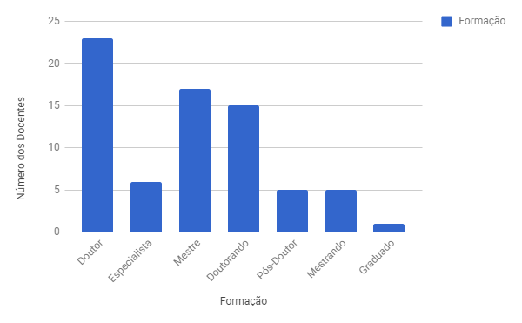

As áreas do CNPq que surgiram no desenvolvimento da pesquisa, foram: ciências da saúde, ciências exatas e da terra, ciências sociais aplicadas, ciências humanas, ciências agrárias e ciências biológicas. Quando analisamos as áreas de formação dos docentes, é perceptível que as graduações na qual estes se formaram, estão alocadas em áreas do conhecimento distintas entre si (gráfico 2).

Na lista de classificação da entidade, percebemos que a Gastronomia ainda não é considerada uma área do conhecimento, o que dificulta o desenvolvimento e ampliação desta no campo acadêmico. Deste modo, observando a atual inserção dos cursos de Gastronomia nas instituições de ensino superior, resolveu-se neste estudo, incluí-la nos gráficos como uma área a parte.

Devido ao fato de alguns docentes possuírem mais de uma graduação, contabilizamos o quantitativo de graduações e não de docentes no gráfico 2.

Notamos que a grande maioria dos docentes possuem graduação nas áreas de ciências da saúde [27], Gastronomia [21] e ciências sociais aplicadas [14]. Os cursos de nutrição, economia doméstica, turismo e administração são os cursos nos quais os docentes mais se graduaram.

**Gráfico 2. Áreas de Formação (graduação)**

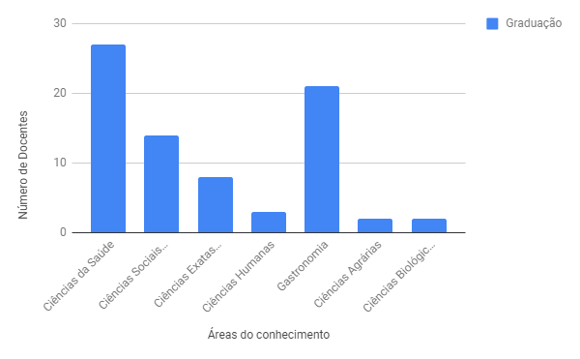

Vale ressaltar, que a Gastronomia em alguns momentos, para os professores, adquiriu o status de segunda formação, o que nesse caso, serviu como um modo de aprofundar os conhecimentos sobre os saberes gastronômicos para os que vieram de outras áreas. Isto também foi observado em estudo com docentes de uma universidade de São Paulo, onde os autores observaram que apenas 12% dos professores eram formados apenas em Gastronomia (5).

**Gráfico 3. Áreas de Formação (especialização)**

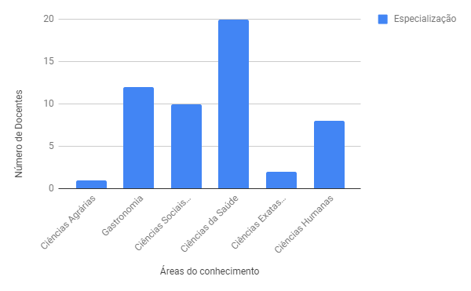

Assim como a graduação, o mesmo ocorre com a especialização, quando se trata da obtenção de um segundo ou terceiro curso.

Na formação latu sensu, observou-se que a maior concentração de formação nos cursos de especialização também reflete a área de ciências da saúde [20], Gastronomia [12] e ciências sociais aplicadas [10].

Nos cursos de pós-graduação strictu sensu, tanto mestrando quanto doutorado (gráficos 4 e 5), a maioria dos docentes concentram suas formações nas áreas de ciência da saúde. No caso do mestrado, a área de ciências da saúde apresentou 24 docentes, seguida de ciências sociais aplicadas [17] e ciências agrárias [13]. Os cursos mais relacionados, que surgiram na pesquisa, foram nas áreas de nutrição, turismo, administração e ciências e tecnologia dos alimentos.

**Gráfico 4. Áreas de Formação (mestrado)**

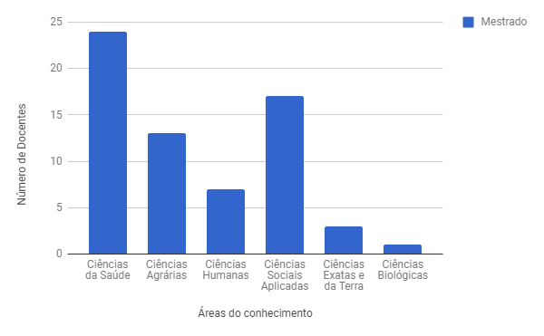

No caso do doutorado, para além da presença da área de ciências da saúde [17], as ciências humanas representaram a segunda posição (9) e logo após vieram as ciências agrárias [7]. Percebe-se que quando se trata da diferença entre mestrado e doutorado, a procura por cursos nas áreas de ciências humanas se torna evidente. Isto, pode ser ocasionado pelo fato dos docentes compreenderem a necessidade de vincular tal campo aos estudos sobre a Gastronomia. Nesse sentido, os cursos de doutorado relacionados às ciências humanas observados na pesquisa foram nas áreas de história, sociologia, antropologia e educação.

**Gráfico 5. Áreas de Formação (Doutorado)**

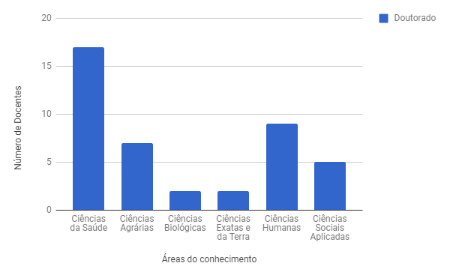

Sobre os pós-doutores percebeu-se que a maioria se encontra na área de ciências humanas (40%) e as outras áreas (ciências sociais aplicadas, ciências exatas e da terra, e ciências agrárias) se igualam em 20% cada.

Como ficou evidenciado nas análises a predominância das formações a nível de graduação e pós-graduação, ficou a par das ciências da saúde, desta maneira a maior parte dos docentes são oriundos do campo da Nutrição. Sobre este fato, um estudo realizado sobre um bacharelado em Gastronomia, percebeu-se que os docentes retratavam a estreita relação entre os campos da Gastronomia e da Nutrição. Assim foi observado que os cursos alocados nos Institutos de Nutrição acabavam por se identificar fundamentalmente como cursos da área de saúde, o que influi na futura identidade profissional do discente (2).

**CONCLUSÃO**

Podemos concluir que a maioria dos docentes tem sua formação na área de concentração das ciências da saúde, tornando a nutrição uma área latente, o que pode refletir na formação dos discentes. Uma sensível variação pode ocorrer a depender de onde o curso está alocado na IFES, seja nos institutos de saúde, artes ou tecnologia rural. Destaca-se também que, a pulverização da formação docente tem uma de suas origens no fato de não existir uma área específica para a Gastronomia na lista áreas do conhecimento do CNPq, ocorrendo a discrepância entre formados em Gastronomia e nas demais. Nesse sentido, pontua-se a necessidade de fomentar cursos de pós-graduação stricto sensu de Gastronomia, para que os sujeitos tenham a possibilidade de atuar e desenvolver pesquisas na área. Espera-se que a consolidação da Gastronomia como área de conhecimento e a geração de egressos dos cursos, sejam potenciais para a inserção de novos docentes com habilidades e saberes específicos sobre o campo.

Uma das maiores dificuldades da construção deste estudo, foi a falta de atualização dos sites e dos currículos dos docentes. Destaca-se que tais veículos devem ser encarados como meios de transmissão de informação para a sociedade e desta forma é importante que se tenha uma maior preocupação e atenção com a manutenção dos dados atualizados.

**REFERÊNCIAS**

(1) ROCHA, Keli Araújo. A evolução dos cursos de gastronomia no Brasil. Contextos da Alimentação. 4, 11-27. 2016

(2) BRANDÃO, Beatriz. Saber Gastronômico: itinerários curriculares na Universidade Federal do Ceará. Editora UFC. 2015.

(3) GIL, Antonio Carlos. Métodos e técnicas de pesquisa social. Editora Atlas AS, 6 ed. 2008.

(4) MAGALHÃES, Amanda Oliveira. A formação docente de cursos de Gastronomia: reflexões transdisciplinares. II SEAT. 2011.

(5) RODRIGUES, Heloísa; NERI, Marcelo; JHUN, Susana. Tecnologia em Gastronomia em São Paulo: docentes práticos em atuação na Universidade Anhembi Morumbi. VI Seminário Anptur. 2009.